BAB 2
TINJAUAN PUSTAKA

  - Penelitian sebelumnya
Pada penelitian sebelumnya yang dilakulan Randi Yusuf Nasution dan kawan-kawan (2015), protoype stem gitar yang sudah ada merupakan teknik stem menggunakan Arduino yang menggunakan satu motor yang di jepitkan pada satu tuning pegs dan digunakan secara bergantian pada ke-6 tuning pegs, pemetikan senar gitar dilakukan secara manual oleh seseorang dan suara akan ditangkap oleh sensor suara untuk menggerakan motor tersebut .
Tronical GmbH (2017), merupakan perusahaan terkemuka di dunia untuk pengembangan dan produksi Auto Tuning Systems yang dipatenkan untuk gitar, yang Gibson pasarkan dengan nama "G-Force", yang intinya pada alat ini hanya dapat di gunakan pada gitar gibson saja.
Perbedaan penelitian yang akan di lakukan adalah alat yang akan dibuat menggunakan arduino Mega dan terdapat 6 motor servo yang akan memetik senar gitar secara otomatis dan terdapat 6 motor DC yang akan menggerakan Tuning pegs secara otomatis.

  - Nada
Allen Winold dan Jhon Rehn (1971:206) berpendapat bahwa “scale is arrangement of pitches consecutive ascending or discending order”, jika diartikan dalam bahasa indonesia nada adalah susunan bunyi yang teratur dari urutan bunyi yang rendah ke bunyi yang tinggi atau bunyi tinggi ke bunyi rendah. Dari pernyataan tersebut dapat disimpulkan bahwa nada sebagai bagian dari tangga nada merupakan bunyi yang memiliki tinggi rendah yang pada dasarnya merupakan getaran yang teratur dan dibakukan. Contohnya nada A yang dipakai saat ini ditentukan memiliki frekuensi 110 Hz.
Stem yang paling umum digunakan dikenal sebagai "Standard Tuning" menggunakan senar yang distem dari E rendah ke E tinggi, dengan melintasi rentang dua oktaf (EADGBe). Jika keenam senar dibunyikan secara terbuka (open string) maka akan menghasilkan chord Em7/add11.
Frekuensi nada pada senar gitar :
Tabel 2.1 Frekuensi Nada
Senar | Notasi Ilmiah | Notasi Helmholtz | Frekuensi
Pertama | E4 | e’ | 329 Hz
Kedua | B3 | B | 246 Hz
Ketiga | G3 | G | 196 Hz
Keempat | D3 | D | 146 Hz
Kelima | A2 | A | 110 Hz
Keenam | E2 | E | 85 Hz

  - Chord
Menurut Mailman, Joshua B. (2015) chord atau biasa juga disebut dengan “Kunci” adalah gabungan beberapa nada yang dibunyikan sehingga menciptakan suara harmonis. Chord dapat dibunyikan secara terputus-putus maupun secara bersamaan. Pada dasarnya Chord di kategorikan 2 tipe , antara lain :

    - Chord Mayor
Chord Mayor biasanya dituliskan hanya berupa huruf kapital seperti A, B, C, D, E, F, G. Untuk mencari chord mayor maka anda dapat menggunakan nada ke 1–3–5 dari ( C ) Mayor Scales, Contoh : Chord C = Nada C–E–G.

    - Chord Minor
Chord Minor biasanya dituliskan dengan penambahan karakter ‘m’ setelah huruf kapital seperti Am, Bm, Cm, Dm, Em, Fm, dan Gm. Ada pula yang menuliskan chord minor dengan huruf kecil saja seperti a, b, c, d, e, f, dan g. Apabila anda sudah tahu suatu chord mayor misalnya; A mayor maka yang bisa mengetahui pula akord minornya (A minor) yaitu dengan cara menurunkan nada yang ada ditengah sebanyak setengah interval. Sehingga didapat chord A minor adalah A-Es(E diturunkan setengah menjadi Es)-G. Dapat juga dengan mencari menggunakan nada ke 1 – 3b (nada ke 3 diturunjan setengah interfal) – 5 dari ( C ) Mayor Scales, Contoh : Chord Cm = Nada C – D#/Eb – G. Apabila dapat menemukan nada maupun chord seperti D#/Eb, itu berarti bunyi dari D# terdengar sama dengan bunyi Eb. Inilah yang disebut sebagai chord atau nada Enharmonis. Karena chord atau nada seperti ini memiliki nama berbeda namun bila dimainkan menghasilkan frekuensi dan suara yang sama.

  - Tuning
Tuning atau biasa disebut dengan stem gitar adalah mengatur atau menyetel tinggi-rendahnya senar gitar sesuai dengan nada dasar pada gitar.
berikut nada dasar pada sebuah sitar :
- Senar 1 (paling bawah) = e’
- Senar 2 = B
- Senar 3 = G
- Senar 4 = D
- Senar 5 = A
- Senar 6 (paling atas) = E

  - Mikrokontroller Arduino Mega
Arduino Mega merupakan sebuah papan mikrokontroller yang berbasis Arduino dengan menggunakan chip Atmega328P. Board ini memiliki pin I/O yang cukup banyak, sejumlah 54 buah digital I/O pin (15 pin diantaranya adalah PWM), 16 pin analog input, 4 pin UART (serial port hardware). Arduino Mega 2560 dilengkapi dengan sebuah oscillator 16 Mhz, sebuah port USB, power jack DC, ICSP header, dan tombol reset. Board ini sudah sangat lengkap, sudah memiliki segala sesuatu yang dibutuhkan untuk sebuah mikrokontroller. Penggunaannya yang cukup sederhana, yaitu dengan menghubungkan power dari USB ke PC atau melalui adaptor AC/DC ke jack DC (Yuwono : 2015, 4).
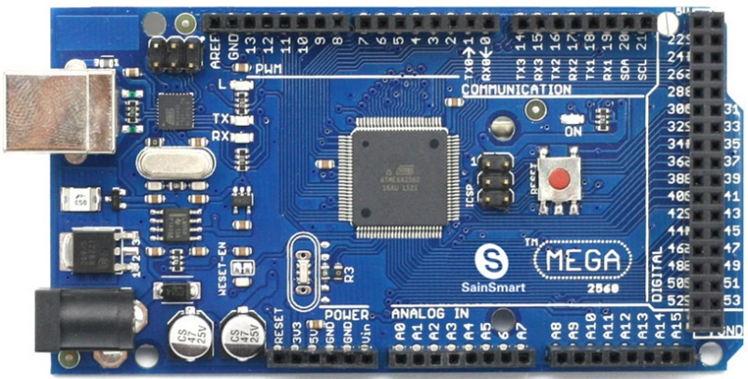
Gambar 2.1. Arduino Mega 2560
Arduino juga bisa digunakan sebagai pengendali atau control dari Aktuator, misalnya adalah Motor servo, Motor Servo dan Motor DC.

  - Arduino IDE ( Integrated Development Environment )
Arduino IDE adalah software yang digunakan sebagai tempat untuk menuangkan semua ide dalam struktur Bahasa C untuk memprogram board Arduino. Dengan Arduino IDE, researcher atau programmer dapat mengendalikan berapa lama motor DC atau Aktuator akan berputar secara Forward atau Reverse, atau kapan Motor servo akan mengunci dan membuka sebuah pintu otomatis, atau kapan sensor frekuensi akan mengirimkan data menuju GSM Modul untuk mengirimkan data berupa frekuensi suara sebagai patokan untuk memutar tuning pegs pada gitar. Semua ide tertuang dalam aturan Bahasa C++ pada Arduino, standarnya memiliki 2 Function atau Object pada Programmingnya yaitu Void Setup dan Void Loop. Void Setup adalah suatu class yang digunakan untuk merepresentasikan untuk Output. Misalnya saja sebuah perputaran Motor DC, perputaran motor DC adalah sebuah output. Sedangkan Void Loop digunakan untuk Looping atau pengaturan untuk perputaran motor DC tersebut, misalnya berputar seberapa lama dan berapa kecepatan motor DC, semua tergantung dari programmer yang menginginkan jenis outputnya (Yuwono : 2015, 4).
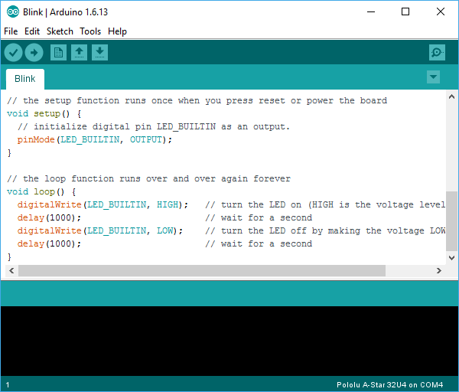
Gambar 2.2. Arduino IDE (Integrated Development Environment)

  - Sound Detection Sensor DC 3.3-5V LM393
Menurut Dhruv Saidava (2018), sound detection sensor DC 3.3-5V LM393 memiliki pin keluaran Analog dan Digital TTL. Modul sound sensor menggunakan masukan input Mic Condensor, dapat mendeteksi frekuensi suara sebagai deteksi sensor saklar modul ke sistem Arduino atau ke mikrokontroller lainnya, menggirimkan informasi program.
Nilai frekuensi yang keluar dari suara senar yang dipetik oleh motor servo akan di compare dengan frekuensi yang sudah di kunci di program arduino, jika tidak sama maka proses belum selesai dan proses selesai jika semua senar sudah pada frekuensi yang dikunci didalam arduino tersebut sama. Berikut adalah spesifikasi dari DC 3.3-5V LM393 Sound Detection Sensor Module Sound Sensor Intelligent Vehicle For Arduino:

Specifications:
- Berat : 3g
- Working voltage : DC 3.3-5V
- Dimensi : Approx.4.5(L) x 1.7(H) x 0.9(W)cm
- Chip utama : LM393, Electret condenser microphone

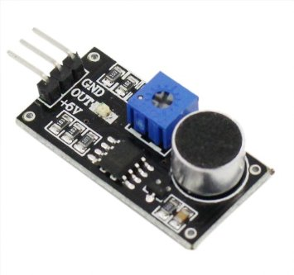
Gambar 2.3. Sound Detection Sensor DC 3.3-5v LM393

  - Motor Servo
Menurut Trikueni Dermanto (2015), motor servo adalah sebuah perangkat atau aktuator putar (motor) yang dirancang dengan sistem kontrol umpan balik loop tertutup (servo), sehingga dapat diatur untuk menentukan dan memastikan posisi sudut dari poros output motor. Motor servo merupakan perangkat yang terdiri dari, serangkaian gear, motor DC, rangkaian kontrol dan potensiometer. Serangkaian gear yang melekat pada poros motor DC akan memperlambat putaran poros dan meningkatkan torsi motor servo, sedangkan potensiometer dengan perubahan resistansinya saat motor berputar berfungsi sebagai penentu batas posisi putaran poros motor servo.
Penggunaan sistem kontrol loop tertutup pada motor servo berguna untuk mengontrol gerakan dan posisi akhir dari poros motor servo. Posisi poros output akan di sensor untuk mengetahui posisi poros sudah tepat seperti yang diinginkan atau belum, dan jika belum, maka kontrol input akan mengirim sinyal kendali untuk membuat posisi poros tersebut tepat pada posisi yang diinginkan. Untuk lebih jelasnya mengenai sistem kontrol loop tertutup, perhatikan contoh sederhana beberapa aplikasi lain dari sistem kontrol loop tertutup, seperti penyetelan suhu pada AC, kulkas, setrika dan lain sebagainya.
Ada dua jenis motor servo, yaitu motor servo DC dan AC. Motor servo DC biasanya lebih cocok untuk digunakan pada aplikasi-aplikasi yang lebih kecil. Sedangkan motor servo AC lebih dapat menangani arus yang tinggi atau beban berat, sehingga sering diaplikasikan pada mesin-mesin industri. Bila dibedakan menurut rotasinya, umumnya terdapat dua jenis motor servo yang dan terdapat di pasaran, yaitu motor servo rotation 180⁰ dan servo rotation continuous.
- Motor servo standard (servo rotation 180⁰) adalah jenis yang paling umum dari motor servo, dimana putaran poros outputnya terbatas hanya 90⁰ kearah kanan dan 90⁰ kearah kiri. Dengan kata lain total putarannya hanya setengah lingkaran atau 180⁰.
- Motor servo rotation continuous merupakan jenis motor servo yang sebenarnya sama dengan jenis servo standard, hanya saja perputaran porosnya tanpa batasan atau dengan kata lain dapat berputar terus, baik ke arah kanan maupun kiri.
Prinsip kerja Motor servo adalah dikendalikan dengan memberikan sinyal modulasi lebar pulsa (Pulse Wide Modulation / PWM) melalui kabel kontrol. Lebar pulsa sinyal kontrol yang diberikan akan menentukan posisi sudut putaran dari poros motor servo. Sebagai contoh, lebar pulsa dengan waktu 1,5 ms (mili detik) akan memutar poros motor servo ke posisi sudut 90⁰. Bila pulsa lebih pendek dari 1,5 ms maka akan berputar ke arah posisi 0⁰ atau ke kiri (berlawanan dengan arah jarum jam), sedangkan bila pulsa yang diberikan lebih lama dari 1,5 ms maka poros motor servo akan berputar ke arah posisi 180⁰ atau ke kanan (searah jarum jam). Lebih jelasnya perhatikan gambar 2.4.

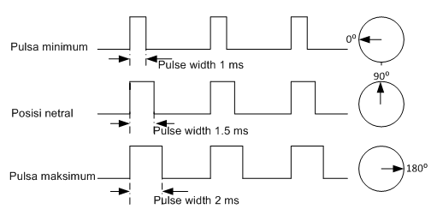
Gambar 2.4 Prinsip Kerja Motor Servo

Ketika lebar pulsa kendali telah diberikan, maka poros motor servo akan bergerak atau berputar ke posisi yang telah diperintahkan, dan berhenti pada posisi tersebut dan akan tetap bertahan pada posisi tersebut. Jika ada kekuatan eksternal yang mencoba memutar atau mengubah posisi tersebut, maka motor servo akan mencoba menahan atau melawan dengan besarnya kekuatan torsi yang dimilikinya (rating torsi servo). Motor servo tidak akan mempertahankan posisinya untuk selamanya, sinyal lebar pulsa kendali harus diulang setiap 20 ms (mili detik) untuk menginstruksikan agar posisi poros motor servo tetap bertahan pada posisinya.
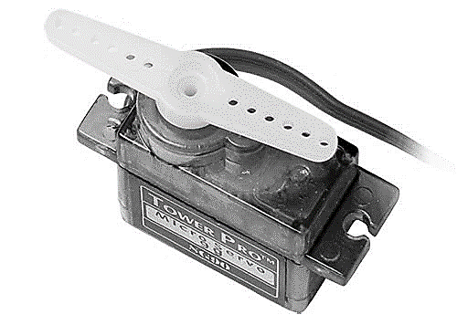
Gambar 2.5. Motor Servo

Rangkaian mekanik dari motor servo bisa dilihat pada gambar dibawah ini.

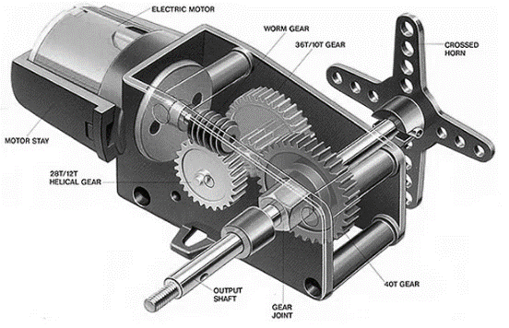
Gambar 2.6. Sistem Mekanik Motor Servo

  - Pulse Width Modulation (PWM)
PWM (Pulse Width Modulation) adalah salah satu jenis modulasi. Modulasi PWM dilakukan dengan cara mengubah perbandingan lebar-pulsa-positif terhadap lebar pulsa negatif ataupun sebaliknya dalam frekuensi sinyal yang tetap. Artinya adalah, total 1 perioda (T) pulsa dalam PWM adalah tetap. Penyebutan data PWM pada umumnya menggunakan perbandingan pulsa positif terhadap total pulsa seperti yang ditunjukkan oleh Gambar 2.7, Gambar 2.8, dan Gambar 2.9.
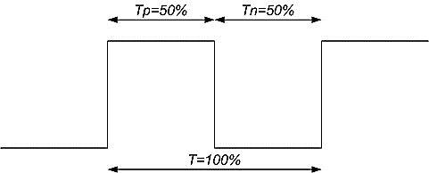
Gambar 2.7. PWM 50%

Seperti ditunjukkan pada gambar 2.7 diatas, Tp adalah periode Pulsa Positif dan Tn adalah periode pulsa negatif yang ditunjukkan nilai yang sama yaitu 50%-50%. Pulsa Tp adalah pulsa yang memiliki periode 1 dan sebaliknya Tn memiliki periode 0, sehingga jika ditotal nilainya adalah T (Periode) adalah 100%, sedangkan PWM bernilai 50% bisa dilihat dari nilai Pulsa Positif yang memiliki periode 1 yaitu 50%.
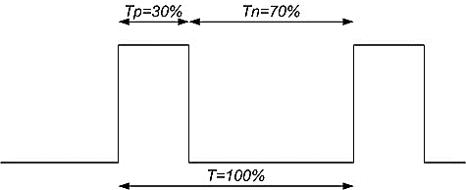
Gambar 2.8. PWM 30%

Pada gambar 2.8 diatas, nilai Tp atau Periode Positif adalah 30% dan Periode Negatif adalah 70% sehingga T atau Periode adalah 100% Total dari Tp dan Tn. Pada PWM ini bernilai 30%, PWM bernilai 30% karena nilai pulsa Positif adalah 30%.
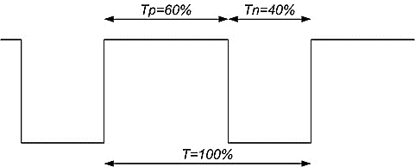
Gambar 2.9. PWM 60%

Pada gambar 2.8 diatas, pulsa positif menunjukkan persetase 60% yang artinya memberikan nilai PWM adalah 60%. Pada Tn menunjukkan nilai 40% sehingga mendapatkan nilai T adalah 100% dari Tp+Tn = 60%+40%, intinya PWM dilihat dari lebar Pulsa positif (Tp).

  - Pengendalian Motor Servo dengan Arduino
Pada bagian ini akan dijelaskan pengendalian 1 Motor Servo menggunakan Arduino Mega, pada contoh pada gambar 2.10 tentang koneksi arduino mega dan motor servo. Pada gambar tersebut akan digunakan potensiometer atau resistor variable untuk mengubah posisi atau Degree dari servo berdasarkan Pulse Width Modulation (PWM). Pada gambar dibawah ini terdapat 3 kabel yang digunakan pada servo yaitu merah, coklat dan kuning, merah adalah tegangan 5 volt DC untuk servo, coklat adalah ground atau 0 volt dan Kuning adalah PWM ditempatkan pada pin 9 arduino, adapun jenis servo yang digunakan adalah TowerPro SG90 servo motor. Sedangkan untuk potensiometer ditempatkan pada bagian Analog input Arduino atau A0. Untuk rangkaian selengkapnya, perhatikan gambar 2.10.
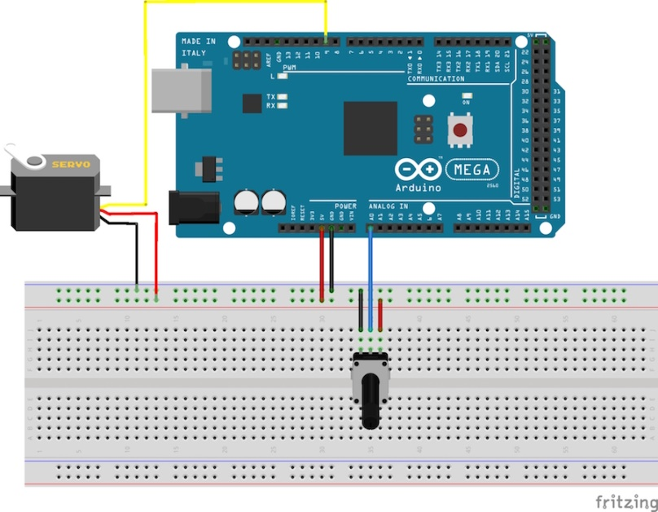
Gambar 2.10. Koneksi Arduino Mega Dan Motor Servo

  - Motor DC
Menurut Dwita Arianti (2011), Motor DC adalah motor Listrik yang membutuhkan tegangan searah atau DC (Direct Current). Ada 2 bagian pada motor DC yaitu Rotor dan Stator, Rotor atau kumparan jangkar adalah bagian yang bergerak, sedangkan stator adalah bagian yang diam, Stator juga disebut sebagai Kumparan medan. Perhatikan gambar dibawah ini.
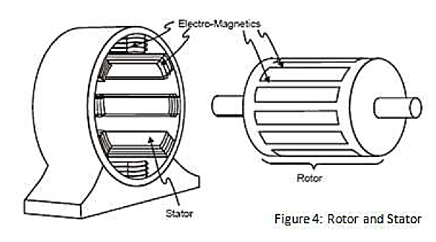
Gambar 2.11 Bagian-bagian Motor DC

Motor DC memiliki 3 bagian atau komponen utama untuk dapat berputar sebagai berikut :
- Kutub medan = Biasanya pada motor DC sederhana hanya memiliki dua kutub medan yaitu kutub utara dan kutub selatan.
- Dinamo = Dinamo yang berbentuk silinder, dihubungkan ke as penggerak untuk menggerakkan beban. Untuk kasus motor DC yang kecil, dinamo berputar dalam medan magnet yang dibentuk oleh kutub-kutub, sampai kutub utara dan selatan magnet berganti lokasi.
- Commutator = Komponen ini terutama ditemukan dalam motor DC. Kegunaannya adalah untuk transmisi arus antara dinamo dan sumber daya.

Keuntungan utama dari motor DC ini adalah sebagai pengendali kecepatan, yang tidak mempengaruhi kualitas pasokan daya. Motor ini dapat dikendalikan dengan cara mengatur tegangan dinamo atau arus medan.
Jenis -Jenis Motor DC adalah sebagai berikut,
- Motor DC sumber daya terpisah (Separately Excited) = Arus medan dipasok dari sumber terpisah
- Motor DC Sumber daya sendiri (Self Excited).
Pada motor DC sumber daya sendiri dibagi menjadi 3 tipe :
- Motor DC tipe Shunt
Pada motor shunt, gulungan medan (medan shunt) disambungkan secara paralel dengan gulungan dinamo (A). Total arus dalam jalur merupakan penjumlahan arus medan dan arus dinamo. Karakteristik motor DC tipe shunt yaitu kecepatan pada prakteknya konstan tidak tergantung pada beban (hingga torque tertentu setelah kecepatannya berkurang) dan oleh karena itu cocok untuk penggunaan komersial dengan beban awal yang rendah, seperti peralatan mesin dan kecepatan dapat dikendalikan dengan cara memasang tahanan dalam susunan seri dengan dinamo (kecepatan berkurang) atau dengan memasang tahanan pada arus medan (kecepatan bertambah)
- Motor DC tipe Seri
Dalam motor seri, gulungan medan (medan shunt) dihubungkan secara seri dengan gulungan dinamo (A), Arus medan sama dengan arus dinamo. Karakteristik motor DC tipe Seri yaitu kecepatan dibatasi pada 5000 RPM, harus dihindarkan menjalankan motor seri tanpa ada beban sebab motor akan mempercepat tanpa terkendali.
- Motor DC tipe Gabungan/Kompon
Motor Kompon DC merupakan gabungan motor seri dan shunt. Pada motor kompon, gulungan medan (medan shunt) dihubungkan secara paralel dan seri dengan gulungan dinamo (A). Motor kompon memiliki torque penyalaan awal yang bagus dan kecepatan yang stabil. Karakteristik motor DC tipe Gabungan/Kompon yaitu makin tinggi persentase penggabungan (yakni persentase gulungan medan yang dihubungkan secara seri), makin tinggi pula torsi penyalaan awal yang dapat ditangani oleh motor ini.

  - Flowchart
Flowchart adalah representasi grafik dari langkah-langkah yang harus diikuti dalam menyelesaikan suatu permasalahan yang terdiri atas sekumpulan simbol, di mana masing-masing simbol merepresentasikan suatu kegiatan tertentu. Flowchart diawali dengan penerimaan input, pemrosesan input, dan diakhiri dengan menampilkan output.
Dari pengertian tersebut, flowchart dapat diartikan sebagai gambaran urutan kerja sistem dengan menggunakan simbol-simbol tertentu yang digambarkan dalam bentuk tabel yang terpecah atas jalur-jalur berdasarkan entity. Selain data flow dan data context, flowchart atau diagram alir juga merupakan bagian dari data proses. Flowchart bisa dibuat sebelum maupun setelah pembuatan program, flowchart yang dibuat sebelum membuat program digunakan untuk mempermudah pembuat program untuk menentukan alur logika program, sedangkan yang dibuat setelah pembuatan program digunakan untuk menjelaskan alur program kepada orang lain. Berikut ini merupakan tabel dari simbol flowchart yang sering dipergunakan dalam menggambarkan rangkaian program dari awal sampai akhir (Wiryanto, 2007:12−13).

Tabel 2.2 Simbol Flowchart
NAMA | SIMBOL | KETERANGAN
Simbol Proses |  | Digunakan untuk mewakili suatu proses
Simbol Keputusan |  | Digunakan untuk suatu penyeleksian kondisi di dalam suatu program
Simbol input/output |  | Digunakan untuk mewakili data input dan output
Simbol proses terdefinisi |  | Digunakna untuk menunjukkan suatu operasi yang rinciannya ditunjukkan di tempat lain
Simbol display |  | Menunjukkan output yang ditampilkan dimonitor
Simbol dokumen |  | Menunjukkan dokumen input dan output baik untuk proses manual, mekanik atau komputer
Simbol titik terminal |  | Digunakan untuk menunjukkan awal dan akhir dari suat proses
Simbol persiapan |  | Digunakan untuk memberi nilai awal suatu besaran
Simbol penghubung |  | Digunakan untuk menunjukkan sambungan dari bagian alir di halaman yang masih sama atau halaman lainnya
Simbol diskette |  | Menunjukkan input dan output menggunakan disket

